Ejercicios:

1. Tiene dos arreglos de String, ‘clientes’ y ‘empleados’, y deseas combinarlas para crear una arreglo de contactos. ¿Qué método sería el más adecuado para esta tarea?

**Resultado = Método Concat**

Genera el código de ejemplo y describe el resultado en cada método.

1. Teniendo el siguiente arreglo:

*var numbers = [5, 32, 43, 4];*

Y la siguiente función:

*numbers.filter(function(n) { return n % 2 !== 0; });*

Agrega una variable para alojar el resultado de la función filter() y explica cual es el resultado.

**Resultado = 5, 43**

1. Dado el siguiente arreglo de objetos:

*var people = [{*

*id: 1,*

*name: "John",*

*age: 28*

*}, {*

*id: 2,*

*name: "Jane",*

*age: 31*

*}, {*

*id: 3,*

*name: "Peter",*

*age: 55 }];*

Genera la función en javascript que filtre a las personas menores de 35 años.

**Resultado = let resultado = people.filter((n)=>{**

**return n.age<35;**

**});**

1. Dado el siguiente arreglo de objetos:

let people = [

{ name: "bob", id=1 }, { name: "john", id=2 },

{ name: "alex", id=3 }, { name: "john", id=3 }

];

Genera la función para obtener el numero de veces que aparece cada nombre.

**Resultado = function contarNombres(){**

**let validarDatos = [];**

**let contarNombre = 0;**

**for(dato in people){**

**if(!validarDatos.includes(people[dato].name)){**

**validarDatos.push(people[dato].name);**

**for(data in people){**

**if(people[data].name === people[dato].name){**

**contarNombre ++;**

**}**

**}**

**let hDatos = document.createElement('h4');**

**hDatos.innerHTML = `Nombre: ${people[dato].name} se repite: ${contarNombre}`;**

**document.body.appendChild(hDatos);**

**}**

**contarNombre = 0;**

**}**

1. Dado el siguiente arreglo:

var myArray = [1, 2, 3, 4];

Genera la función para imprimir en consola el numero máximo y el numero mínimo.

**Resultado = let max = Math.max(...object);**

**let min = Math.min(...object);**

1. Teniendo el siguiente objeto:

var object = {

key1: 10,

key2: 3,

key3: 40,

key4: 20

};

Generar la función para pasar cada elemento ‘key’ a un arreglo y ordenarlos según su valor.

**Resultado =** **for(data in objecto){**

**for(dato in objecto){**

**if(objecto[data] < objecto[dato]){**

**remplazo = objecto[data];**

**objecto[data] = objecto[dato];**

**objecto[dato] = remplazo;**

**}**

**}**

**}**

1. Teniendo el siguiente arreglo:

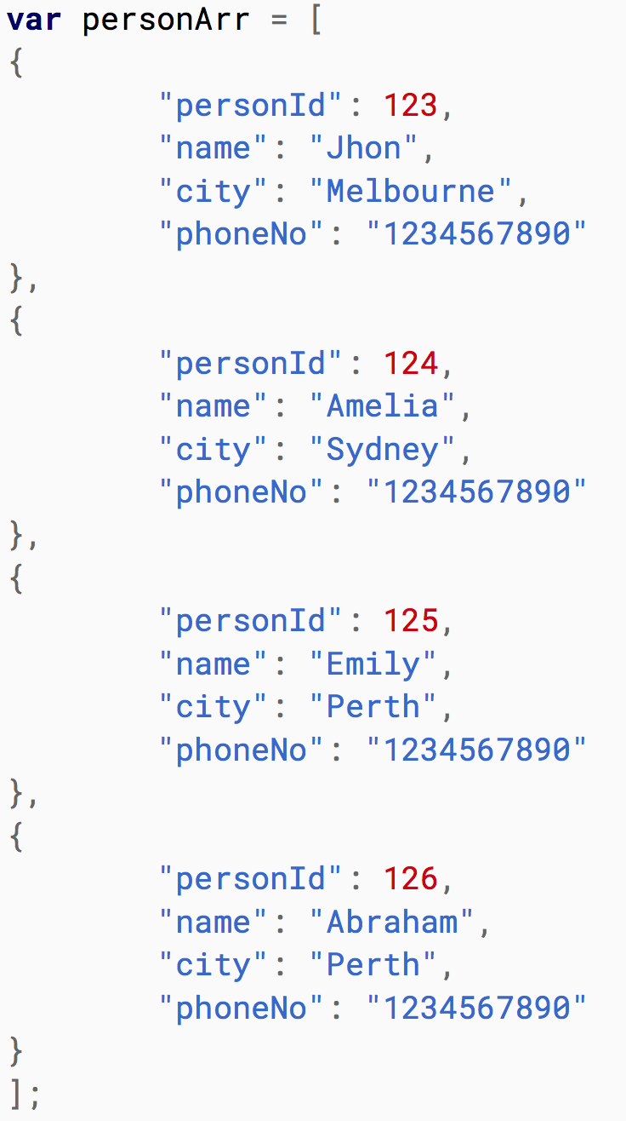

Generar una tabla con javascript en un documento HTML que presente los datos.

**Resultado= ver Codigo en carpeta tabla-datos.html**

1. Teniendo el siguiente código en un documento HTML:

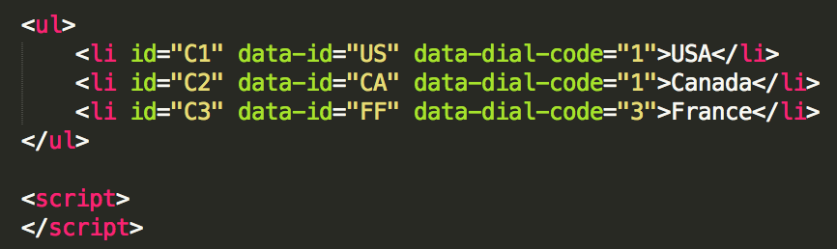

Genera la función javascript para que al dar click en cada elemento ‘li’ se muestre un alert con la siguiente información.

“ID elemento: ”

“ISO ID:”

“Dial Code: ”

**Resultado = function obtenerDatos(e){**

**console.log(e);**

**let id = e.getAttribute("id");**

**let dataID = e.getAttribute("data-id");**

**let dataDial = e.getAttribute("data-dial-code");**

**alert(`${id},${dataID},${dataDial}`);**

**}**

1. Generar el componente en polymer con el código del ejercicio anterior (h) ejecutando la misma funcionalidad de mostrar el mensaje pero con eventos.

**Resultado =** ver codigo en carpeta mostrar-datos-li